御家族各位

オンライン面会のお知らせ

現在、当施設では入居者様とご家族の皆様がオンライン上で面会ができるよう、オンライン面会を実施しております。

なお詳細につきましては、別紙にあります“オンライン面会の手順”に従いお進め頂けるますようお願いいたします。

■オンライン面会用LINE ID ： tugaru_imabetsu

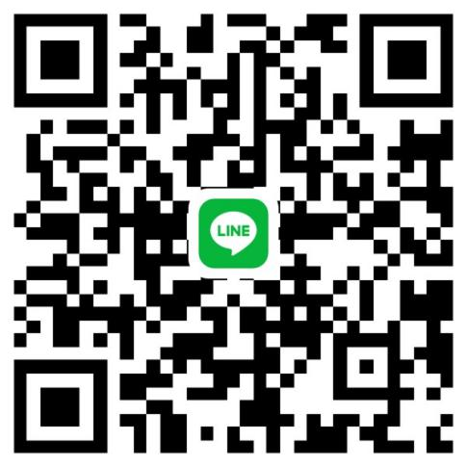
■LINE QRコード

≪オンライン面会の手順について≫

■スマートフォンをお持ちの方（３日前までの事前予約制）

- 当LINEを友達に追加する。

- トークボタンを押して頂き、オンライン面会を希望する日時の３日前までに下記の内容をお伝えください

・入居者様の氏名
・オンライン面会希望者様の氏名、続柄
・オンライン面会の希望日時
・オンライン面会の希望時間

例）
山田 太郎
山田 次郎 子
20230501
1400

担当の者が予約状況を確認し、返信させていただきます。
※予約状況などによりご希望に添えない場合もございます。ご了承ください。

- オンライン面会の実施
オンライン面会当日、開始時間になりましたら当施設よりテレビ電話をおかけ致します。15分間 という短い時間ではありますが、会話を楽しんでいただければ幸いです。

※都合によりオンライン面会の実施が難しい場合は、調整等もございますので事前に連絡をお願い致します。
※当日予定時間に連絡が取れない、または時間内に折り返しがない場合は中止とさせていただきます。
（中止となった場合は、再度予約をお願いします。）
※年末年始、GW等はスタッフが少数になるため、面会できない場合がございます。ご了承ください。

